ISSN: 2600-5921

MODELO DE SUSCEPTIBILIDAD DE AMENAZA POR MOVIMIENTOS DE LADERA PARA LA ZONA URBANA DE LA PARROQUIA MONTE OLIVO, CARCHI, ECUADOR.
SLOPE MOVEMENT HAZARD SUSCEPTIBILITY MODEL FOR THE URBAN AREA OF PARADISH MONTE OLIVO, CARCHI, ECUADOR.

Karla Freire1,3*, Mariela Rodriguez2, Sergio Andrade3.

¹ Universidad de Investigación y Tecnología Experimental Yachay, Grupo de Investigación Clima y Procesos de Superficie (HIDROCLIMA), Urcuquí, Ecuador, kfreire@yachaytech.edu.ec
² Universidad de Investigación y Tecnología Experimental Yachay, Grupo de Investigación Geología y Geofísica Aplicada (GYGA-EARTH), Urcuquí, Ecuador, mrodriguez@yachaytech.edu.ec
³ Universidad Politécnica de Valencia, Observación del territorio, cartografía y aplicaciones medioambientales, Valencia, España, karfrqui@topo.upv.es, seransam@doctor.upv.es

* Autor de correspondencia: Universidad de Investigación y Tecnología Experimental Yachay, Urcuquí, Ecuador, kfreire@yachaytech.edu.ec
Recibido: 01 de diciembre de 2023 / Aceptado: 03 de febrero de 2024

RESUMEN
En el presente estudio se realizó un modelamiento de la susceptibilidad de amenaza por movimientos de ladera para la zona urbana de la parroquia Monte Olivo, Carchi-Ecuador, mediante el método modificado de Mora-Vahrson, utilizando información geoespacial, de campo y bibliográfica que permitió la ponderación de factores condicionantes (pendiente, cobertura vegetal y geología) y factores detonantes (sismos y precipitaciones). Como resultado se obtuvo zonas de amenaza de grado nulo, bajo, medio y alto. Las zonas de alto grado de amenaza se caracterizan por presentar pendientes que oscilan entre 70 % y 200 %, con una cobertura vegetal de matorral húmedo muy alterado en donde se muestra litología que corresponde principalmente a rocas metamórficas fuertemente diaclasadas y depósitos aluviales antiguos. Finalmente, para contrastar los resultados del modelo obtenido se realizó un nuevo vuelo con sistema de aeronave piloteada a distancia (con sus siglas en ingles RPAS) en el área de estudio en enero de 2023, verificando que aproximadamente seis meses después del primer levantamiento (julio de 2022) hay cambios importantes principalmente en las áreas identificadas en este modelo como zonas de alta amenaza.
Palabras clave: Susceptibilidad, Mora-Vahrson, amenaza, movimiento de ladera, Monte Olivo.

ABSTRACT
In this study, a modeling of slope movement hazard susceptibility for the urban area of Monte Olivo parish, Carchi-Ecuador, was carried out using the modified Mora-Vahrson method, using geospatial, field and bibliographic information that allowed the weighting of conditioning factors (slope, vegetation cover and geology) and triggering factors (earthquakes and precipitation). As a result, no, low, medium, and high hazard zones were identified. The high threat zones are characterized by slopes ranging from 70% to 200%, with a vegetation cover of highly altered humid scrubland with lithology that corresponds

Revista GEOESPACIAL, 21(1):01-18

mainly to strongly diaclased metamorphic rocks and ancient alluvial deposits. Finally, to contrast the results of the model obtained, a new remotely piloted aircraft system (RPAS) flight was performed in the study area in January 2023, verifying that approximately six months after the first survey performed (July 2022), there are important changes mainly in the areas identified in this model as high threat zones.
Keywords: Susceptibility, Mora-Vahrson, hazard, slope movement, Monte Olivo.

INTRODUCCIÓN
Dentro de los fenómenos naturales que causan mayor impacto en cuanto a pérdidas económicas y vidas humanas están los deslizamientos de tierras (Haque et al., 2016), ocupando el tercer lugar en cuanto a número de fallecimientos, inmediatamente después de fenómenos naturales como los terremotos y las inundaciones (Ayala-Carcedo, 2002). Según un estudio realizado por la Universidad de Sheffield, UK, 4 862 deslizamientos de tierra con un total de 55 997 pérdidas humanas tuvieron lugar en el período comprendido del 2004 al 2016 a nivel global, tomando en cuenta eventos no sísmicos, donde la lluvia fue el principal factor desencadenante (Froude & Petley, 2018).
La región andina es una de las zonas más afectadas por los movimientos en masa, sobre todo la parte alta de la cordillera, que en Ecuador corresponde con la Región Geográfica Sierra. La misma se extiende desde el límite con Perú, al Sur, hasta Colombia, en el Norte, con una orientación Norte Sur. En las últimas décadas han ocurrido movimientos en masa de grandes magnitudes que han causado pérdidas de vida y cuantiosos daños económicos. El deslizamiento de La Josefina ocurrido en 1993 en la cuenca del Río Paute al sur de Ecuador; en esta catástrofe se desplazaron aproximadamente 27 millones de m3 de material, generando un embalse artificial de aproximadamente 1 000 has que colapsó 3 meses después, inundando principalmente las inmediaciones de la ciudad de Paute, provocando la muerte y desaparición de cerca de 150 personas y un total de 7 000 damnificados (Zeas, 2019). A inicios del año 2021, en el poblado La Armenia en Chunchi - Chimborazo, ocurrió otro deslizamiento de gran magnitud que represó al Río Picay, donde gran cantidad de material destruyó 30 viviendas, dejando un saldo de 166 personas afectadas y 2 heridos, según reporte del Servicio Nacional de Gestión de Riesgos y Emergencia-SNGRE (2021b). En ambos casos, los deslizamientos ocurrieron durante la temporada invernal (octubre – mayo), cuando se registran los mayores volúmenes de precipitaciones anuales.
La zona de Monte Olivo pertenece al cantón Bolívar de la provincia del Carchi, Ecuador. Esta localidad pertenece a la Sierra Norte Ecuatoriana y limita hacia el sur y el este con las provincias de Imbabura y Sucumbíos, respectivamente. Históricamente ha registrado movimientos de laderas de tipo flujos y deslizamientos, algunos de los cuales han afectado a la cabecera cantonal. En el informe del Servicio Nacional de Gestión de Riesgos y Emergencia- SNGRE (2021a) se menciona que uno de los eventos más grandes ocurrió en noviembre de 1972. Este movimiento de masa se clasificó como un flujo de rocas, lodo, regolito y material canalizado por el Río Escuadrillas. Estuvo asociado a un derrumbe de grandes proporciones originado montaña arriba y fue responsable del colapso del puente de hormigón que servía de acceso a la comunidad. Asociado a dicho evento, se reportó el cuarteamiento del macizo rocoso donde se encuentra ubicada la cabecera parroquial de Monte Olivo, lo que la convierte en una zona de alto riesgo por movimientos en masa.

El 1 de agosto del 2021 ocurrió otro movimiento en masa de grandes proporciones que dejó incomunicada nuevamente a la población por varios días. El origen de este deslizamiento se ubica a unos 6.3 km al noreste de Monte Olivo e involucró gran cantidad de materiales que deslizaron hacia el Río El Carmen en forma de un flujo de escombros. El flujo estaba constituido por rocas, lodo, regolito y agua, y a medida que avanzaba fue arrastrando material sólido de las riberas del río. Al igual que el deslizamiento de 1972 (SNGRE, 2021a). El deslizamiento del 2021 se originó por el desprendimiento de la ladera sur del volcán Mangus, lo que provocó el represamiento del agua que circula por la quebrada. Este deslizamiento ocurrió, probablemente, por la combinación de varios factores naturales, entre los que se encuentran las pendientes abruptas, intensas precipitaciones, humedad relativa, ojos de agua, nivel freático alto y a factores antrópicos vinculados a la infraestructura de agua de riego y potable.
La Secretaria Nacional de Gestión de Riesgo en su informe Nro. 006 de 2022, reportó la ocurrencia un movimiento de ladera el 4 de julio del 2022, aproximadamente en la misma zona del deslizamiento del 2021, al noroeste de la cabecera parroquial de Monte Olivo. Este deslizamiento ocasionó un aluvión de grandes proporciones que afectó la vía de entrada a la cabecera parroquial, destruyó un puente peatonal, y la captación del canal de riego.
La elevada recurrencia de los movimientos de ladera que afectan la zona pone de manifiesto la necesidad de generar propuestas de modelos de susceptibilidad de amenaza por movimientos en la parroquia de Monte Olivo, tomando en cuenta factores geológicos, geomorfológicos, topográficos, climáticos, sísmicos y de uso y cobertura de suelo. Mediante la generación de un modelo que permita visualizar las amenazas y concebir un plan de contingencia ante posibles eventualidades adversas y perfeccionar mediante la planificación territorial.
Según Benabent & Vivanco (2019) la “Guía metodológica para la elaboración de los planes de desarrollo y ordenamiento territorial de los Gobiernos Autónomos Descentralizados del Ecuador” aprobada por la SENPLADES (2015) no establece un criterio metodológico que rija y oriente el conjunto (análisis-diagnóstico), permitiendo considerar todos los componentes valorados con un mismo nivel de relevancia, lo cual, puede generar una trivialidad en los resultados. Es por este motivo que el modelo de susceptibilidad de amenaza por movimientos de ladera y el análisis de variables o parámetros tales como tiempo/costo del modelo utilizado podría facilitar la generación de patrones de planificación territorial más precisos por parte de los GAD, que garanticen el uso óptimo del suelo y disminuyan el riesgo por deslizamiento para las personas y los bienes materiales.

MATERIALES Y MÉTODOS
Los materiales y métodos propuestos para esta investigación incluyen información que procede de diferentes fuentes, se emplearon los datos de registros de intensidad de precipitaciones del Instituto Nacional de Meteorología e Hidrología (INAMHI, 2013) y el catálogo sísmico del Instituto Geofísico de la Escuela Politécnica Nacional (IGEPN, 2015), referido a la medición de la magnitud en escala de Richter, como factores detonantes del movimiento de ladera. También se utilizó información geoespacial recogida y procesada en campo de la zona afectada por el deslave ocurrido el 8 de julio del 2022, la zona urbana y parte del afluente del Río Córdoba en la parroquia Monte Olivo, de la cual se obtuvo los factores condicionantes (geomorfología, cobertura vegetal y pendientes). En la Figura 1, se presenta el modelo conceptual y el procedimiento a seguir con los factores considerados hasta obtener la matriz de amenazas mediante el uso de matrices de doble entrada.

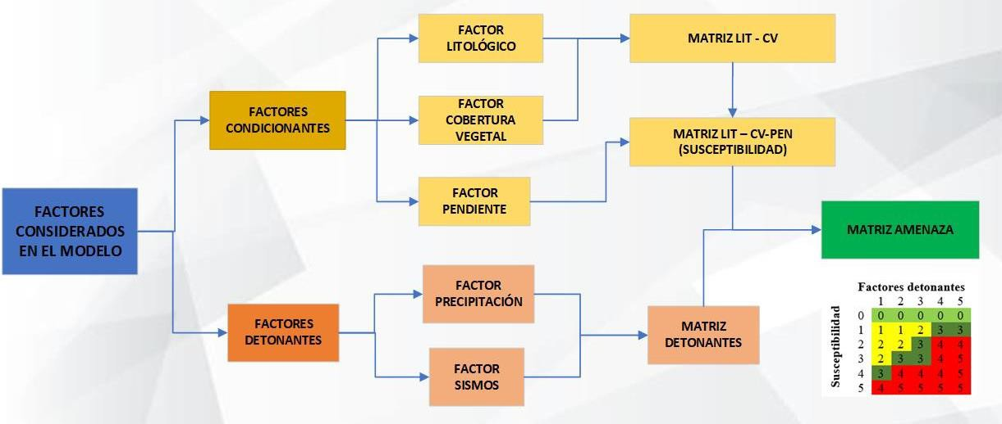
Figura 1. Modelo conceptual mediante el método modificado de Mora-Vahrson. Modificado de MAGAP-IEE, 2015.

En primer lugar, la recopilación de la información geoespacial se realizó a partir del levantamiento de fotografía aérea de la zona del movimiento de ladera en la ribera del Río El Carmen, utilizando un dron Inspire 2, equipado con una cámara digital Zenmuse X4R con resolución de 16 MP, insumos que pertenecen a la Universidad de Investigación de Tecnología Experimental Yachay Tech. El levantamiento fotogramétrico consistió en cuatro etapas: (1) planificación de la misión, (2) adquisición de imágenes, (3) procesamiento y filtración de nubes de puntos, e (4) implementación en un entorno SIG. Para mejorar el tiempo de vuelo, la cobertura espacial y la resolución en tierra, el RPAS (Sistema de aeronave pilotada a distancia) fue programado para volar a una altitud constante de 220 m sobre la zona de despegue ubicada en la parte superior de la pendiente de la zona de estudio, específicamente desde el estadio de la cabecera cantonal de Monte Olivo, representando un área efectiva de 50 has, la superposición lateral y superposición frontal ajustadas al 70 % y 80 % respectivamente para garantizar las condiciones óptimas para el algoritmo de detección de puntos de unión y la alineación de la cámara. A partir del vuelo fotogramétrico con el RPAS se generó el ortofotomosaico de pronta respuesta como se lo muestra en la Figura 2 (A), el ortomosaico digital se procesó en el software Pix4D, con una resolución espacial de 6 cm / píxel. Este ortofotomosaico carece de puntos de control debido a la inmediatez requerida del producto como cartografía de pronta respuesta para la toma de decisiones en el lugar. Cabe resaltar que los softwares utilizados para el postproceso de la información Pix4D y ArcGIS versión 10.8 son licencias profesionales pertenecientes a la Universidad de Investigación de Tecnología Experimental Yachay Tech.
El modelo digital del terreno (MDT) de alta resolución se extrajo aplicando métodos fotogramétricos y el procesado de este en el software ArcGIS. De manera previa se realizó un filtrado manual y clasificación de la nube de puntos generando un producto con un tamaño de píxel en el terreno o ground sample distance (GSD) de 0.5 m, las alturas están referidas al Modelo Geoidal EGM96 como se muestra en Figura 2 (B).

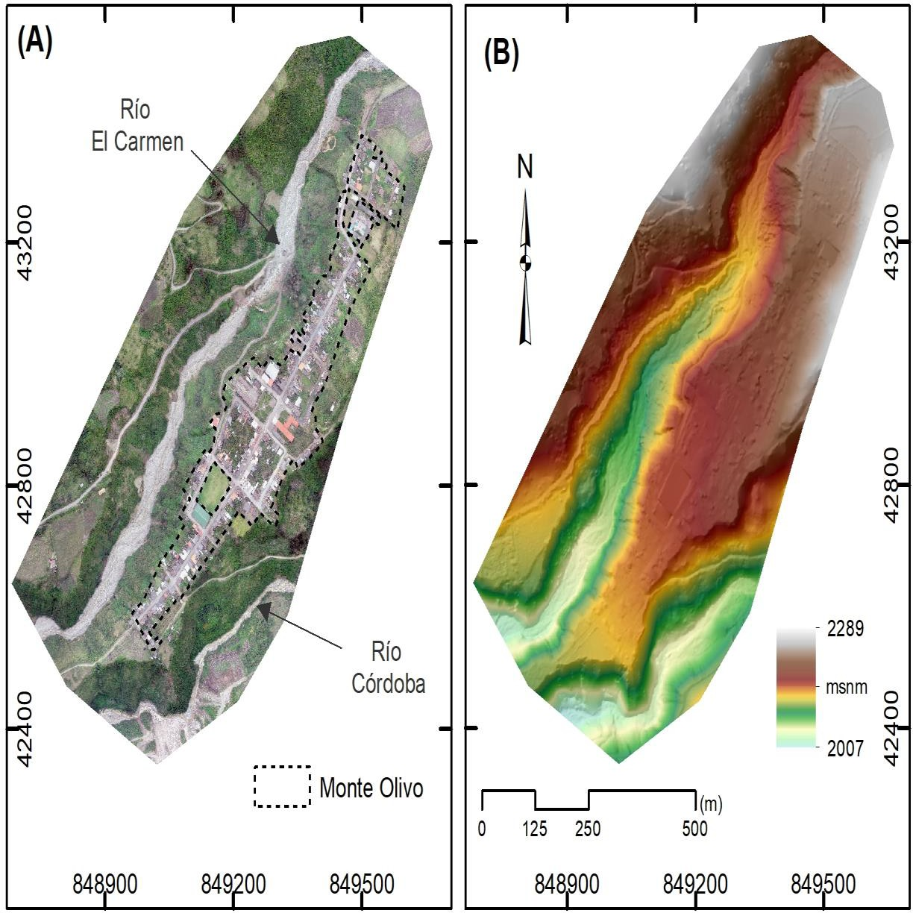
Figura 2. Ortomosaico del área de estudio en la parroquia de Monte Olivo (A) y Modelo Digital del Terreno (MDT, B).

Con el fin de determinar el grado de amenaza en la zona de estudio se aplicó el método modificado de Mora Vahrson, es un procedimiento relativamente sencillo y efectivo al momento de categorizar áreas susceptibles a movimientos de laderas. La técnica empleada ha sido objeto de investigación en varios estudios, evidenciando consistentemente resultados positivos. IEE - MAGAP (2015) destacaron la eficacia de esta metodología en su estudio sobre el análisis de amenaza por tipo de movimiento en masa, concluyendo que Mora-Vahrson modificada muestra ser una metodología sencilla pero aceptablemente precisa para ser utilizada en la zonificación de susceptibilidad por deslizamientos. Además, el estudio de Avilés y colaboradores (2017) respaldan la utilidad de esta técnica en contextos similares, subrayando su impacto positivo en la obtención de resultados confiables. El modelo toma factores de susceptibilidad por elementos pasivos o condicionantes (pendiente, litología, cobertura vegetal), es importante mencionar que el modelo de Mora Vahrson emplea la humedad como un factor condicionante, sin embargo, para el presente estudio se utiliza la cobertura vegetal al estar correlacionada con la humedad del suelo, a la escala y detalle que se presenta el estudio, aporta mucho más al modelo de amenazas la heterogeneidad encontrada en la cobertura vegetal que realizar un modelo de humedad redundando con la variable de disparo de precipitación con información similar o correlacionada a la misma; y susceptibilidad por elementos activos o detonantes (intensidad sísmica e intensidad de lluvias), cada uno de estos factores define un

índice de influencia para determinado sitio logrando combinarse según el peso específico ponderado, obteniendo un nivel relativo de amenaza (Mora & Vahrson, 1994). El método de Mora Vahrson se adaptó según la disponibilidad de información para generar el modelo en el cual se considera los siguientes factores:

- Factores Condicionantes: Pendiente, Cobertura Vegetal y Litología.
- Factores Detonantes: Sismos y Precipitaciones.
Los mismos que se ponderaron según el grado de susceptibilidad e intensidad para generar el evento (1: muy baja; 2: baja; 3: media; 4: alta; 5: muy alta), (Aviles et al., 2017). Es esencial destacar que los factores condicionantes fueron adquiridos directamente en el campo, y la evaluación del factor litológico y de cobertura vegetal se llevó a cabo mediante el juicio de expertos, específicamente investigadores de la Universidad Yachay Tech que realizaron visitas al sitio de estudio. Asimismo, se aplicó una ponderación a través de matrices de doble entrada, integrando las variables de manera gradual para asegurar que los resultados del modelo se ajusten fielmente a las observaciones in situ, dado que se trata de un enfoque determinístico.
Primero, se realiza la combinación de los factores condicionantes, considerando que el movimiento en masa en el Río El Carmen ocurrió cuando la ladera adquirió un grado de susceptibilidad. Posteriormente, se consideraron los factores detonantes como un elemento de disparo que activa al evento. Es así como el nivel de susceptibilidad de amenaza es el producto de los factores condicionantes y detonantes. A continuación, se describe los factores y el procedimiento realizado.

RESULTADOS Y DISCUSIONES
  - FACTORES CONDICIONANTES
Los factores que más incidencia tienen en la ocurrencia de movimientos en masa, valoradas como condicionantes son: pendientes, cobertura vegetal, geología y estas se relacionan mediante matrices de doble entrada, con el fin de obtener el grado de susceptibilidad general que representan (Varnes, 1978), esta valoración se detalla a continuación:
    - Factor litológico
Este factor representa la influencia de los tipos de rocas, materiales y sedimentos en la ocurrencia de los movimientos de ladera (Figura 3).
La geología en la zona está conformada por basamento metamórfico, principalmente por rocas sedimentarias semipelíticas metamorfizadas de la Unidad Agoyán (Aspden & Litherland, 1992). Localmente el basamento metamórfico está constituido por esquistos verdes con un fuerte diaclasamiento, que aflora 100 m aguas abajo del puente de baden, a lo largo de la carretera de acceso hasta el sector El Aguacate. En contacto discordante erosivo con este basamento se desarrolla una terraza intramontañosa constituida por sedimentos fluviales poco compactados con orientación noreste-suroeste y un espesor de aproximadamente 90 m, que constituye el sustrato donde se ha asentado la cabecera parroquial de Monte Olivo. Estas dos unidades bien diferenciadas se encuentran en algunos sectores cubiertas por depósitos volcánicos, volcanoclásticos, coluviales y aluviales recientes.

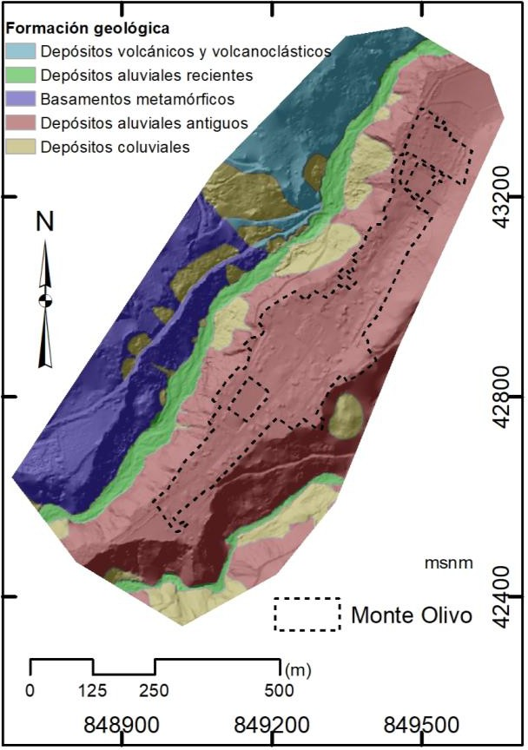
Figura 3. Mapa litológico obtenido de la fotointerpretación y reconocimiento de campo.
Los trabajos en campo y la fotointerpretación permitieron diferenciar las 5 unidades/depósitos (Tabla 1) que muestran comportamientos diferentes ante las formaciones geológicas y depósitos superficiales presentes, por lo tanto, se les ha asignado diferentes ponderaciones.
Tabla 1. Clasificación del factor litológico ponderando la susceptibilidad a la inestabilidad de la ladera
Formación geológica | Tipo de roca | Ponderación
Depósitos aluviales  recientes | Arenas, gravas hasta cantos de gran tamaño,  subredondeados a redondeados | 1
Basamento metamórfico | Esquistos verdes | 2
Depósitos aluviales antiguos | Conglomerados, gravas, arenas en matriz arenosa | 4
Depósitos volcánicos y  volcanoclásticos | Tobas y líticos | 4
Depósitos coluviales | Clastos angulosos a subredondeados en matriz  arcillosa | 5
    - Factor cobertura vegetal
El uso de suelo, que determina, en gran medida la cobertura vegetal de la zona está definido en el PDYOT (2020) de la parroquia Monte Olivo para el periodo 2019-2023, la población de esta parroquia se dedica principalmente a la agricultura, ganadería y silvicultura. El 32% de la cobertura corresponde a bosques naturales y páramos ubicados principalmente al noroeste. Por otro lado, la explotación agrícola y ganadera ocupa el 68% restante de la superficie, cabe destacar en este punto que la actividad agrícola se realiza en zonas colinadas y de alta pendiente lo que asociado al método de riego por inundación que usan incrementa

exponencialmente la inestabilidad de las laderas. La cobertura vegetal se fotointerpretó a partir del ortofotomosaico obtenida en la salida de campo del 8 de julio del 2022 (Figura 4).
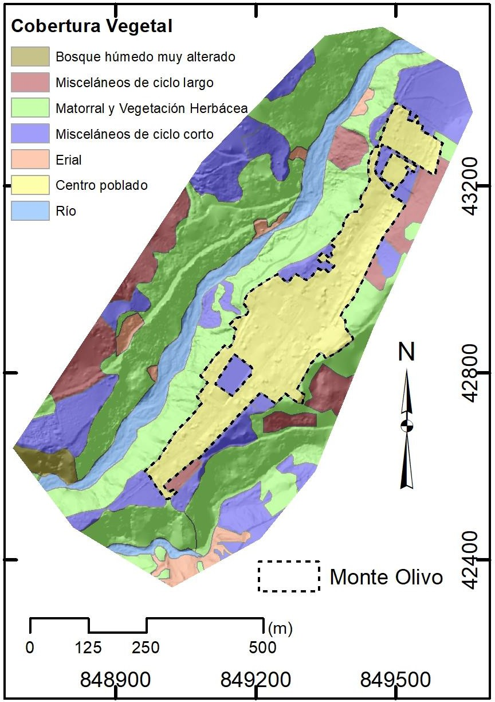
Figura 4. Mapa de cobertura vegetal obtenido de la fotointerpretación y reconocimiento de campo.
La ponderación de la cobertura vegetal se realizó de acuerdo con el grado de protección que brinda la cobertura al terreno (Tabla 2). La caracterización de la cobertura vegetal se realizó tomando en consideración los sistemas de clasificación para el Ecuador de los sistemas productivos generado por el MAGAP (2014).
Tabla 2. Clasificación del factor cobertura vegetal según los rangos obtenidos en la fotointerpretación.

Tipo | Protección | Ponderación
Bosque húmedo muy alterado | Alta | 2
Misceláneos de ciclo largo | Alta | 2
Matorral y Vegetación Herbácea | Mediana | 3
Misceláneos de ciclo corto | Baja | 4
Erial | Muy baja | 5
La combinación de los factores de litología con cobertura vegetal se define a través de matrices de doble entrada (Figura 5), y muestra la susceptibilidad de la zona según estos factores.

Factor Litológico
1 2 3 4 5
Factor cobertura vegetal
0 | 0 | 0 | 0 | 0 | 0
1 | 1 | 1 | 2 | 2 | 3
2 | 2 | 2 | 2 | 3 | 3
3 | 3 | 3 | 3 | 3 | 4
4 | 4 | 4 | 4 | 4 | 4
5 | 5 | 5 | 5 | 5 | 5

Figura 5. Matriz de doble entrada que combina el factor litológico y cobertura vegetal (LIT-CV).
    - Factor pendiente
Las pendientes representan la topografía del área de estudio, las mismas que se obtuvieron a partir del MDT (Figura 6) como uno de los productos del vuelo fotogramétrico y está expresado en porcentaje (Tabla 3). El rango de pendientes para la zona varía en diez clases que van desde Plana (0 - 2 %) y Abrupta (> 200 %). Las categorías de pendientes y de precipitación tomadas en cuenta en el presente estudio han sido aplicados en base a estudios similares en la región como “Proyecto de Generación de Geoinformación a Escala 1: 25 000 a nivel Nacional” así como “Determinación de la capacidad de acogida del territorio con fines de desarrollo urbano mediante la generación de Geoinformación temática escala 1: 5 000”, el último actualmente en vigencia.
En general, las pendientes del área de estudio varían entre fuertes a escarpadas. Las pendientes planas y suaves se corresponden con las vías y zonas del centro poblado al estar localizada en una terraza. En menor medida se presentan las pendientes abruptas en las riberas de los ríos.
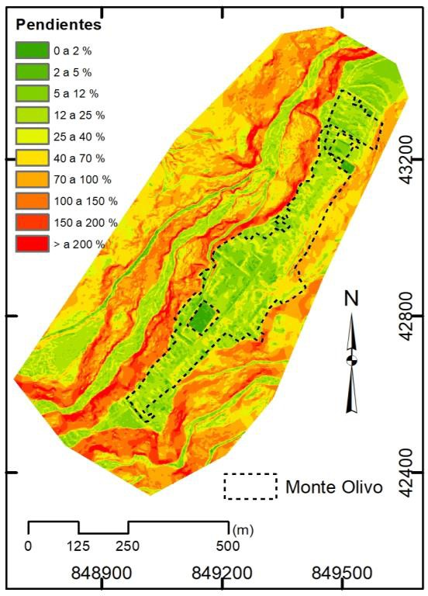
Figura 6. Mapa de pendientes donde predominan las pendientes superiores al 70 % en las laderas de las montañas y en las riberas de los ríos. Las pendientes inferiores al 25 % se localizan en la parte alta de la terraza.

La cabecera parroquial de Monte Olivo se asienta sobre una terraza fluvial, cuyas pendientes varían según la posición en la que nos encontremos. Dichas pendientes han favorecido el desarrollo urbano, sin embargo, cabe recalcar que la confluencia de los dos ríos se ubica en el extremo suroeste de la terraza y marca el límite de esta, siendo la zona más estrecha.
Tabla 3. Clasificación de las pendientes en porcentaje propuesta por PRONAREG-ORSTOM (1982).
Tipo | Descripción | Ponderación
Plana | 0 - 2 % | 0
Muy suave | 2 - 5 % | 0
Suave | 5 - 12 % | 0
Media | 12 - 25 % | 1
Media a fuerte | 25 - 40 % | 2
Fuerte | 40 - 70 % | 3
Muy fuerte | 70 - 100 % | 4
Escarpada | 100 - 150 % | 5
Muy escarpada | 150 - 200 % | 5
Abrupta | > 200 % | 5
*0% corresponde a una superficie horizontal y > 200 % a un talud 2V: 1H o 63.4º.
El grado de susceptibilidad general se obtuvo de la combinación de los factores litología, cobertura vegetal y pendiente a través de matrices de doble entrada. (Figura 7).
LIT-CV
Factor pendiente
1 2 3 4 5
0 0 | 0 | 0 | 0 | 0
1 1 | 1 | 2 | 2 | 2
2 2 | 2 | 2 | 3 | 3
3 3 | 3 | 3 | 3 | 4
4 3 | 3 | 3 | 4 | 5
5 4 | 4 | 5 | 5 | 5

Figura 7. Matriz de doble entrada que combina los factores litología, cobertura vegetal y pendiente (Susceptibilidad).
  - FACTORES DETONANTES
Posteriormente, se realiza la combinación de los factores detonantes, son aquellos que poseen la capacidad de activar el evento, en este caso los factores utilizados fueron las precipitaciones que se ponderaron mediante los registros de estaciones meteorológicas, mientras que para los sismos se ponderó la magnitud del evento.
    - Factor precipitación
Este factor calcula la influencia de la precipitación en el tiempo, es un factor desencadenante que influye en el disparo de los movimientos de ladera. De los datos obtenidos de las estaciones meteorológicas se seleccionaron los valores de precipitación máxima en 24 horas para luego interpolarlos; cabe mencionar que, por la escala en la que se encuentra distribuidas las estaciones, el modelo es regional; por tanto, el área de estudio muestra precipitaciones máximas en 24 horas menores a 100 mm, correspondiendo de esta manera a la ponderación de 1 o muy bajo mostrado en Tabla 4.

Tabla 4. Clasificación de la intensidad de precipitación resultante de la clasificación de las precipitaciones máximas diarias durante un periodo de retorno de 100años, basados en observaciones del INAMHI.

Precipitaciones máximas 24h, Tr 100 años (mm) | Calificativo | Ponderación
<100 | Muy bajo | 1
    - Factor sismos
La sismicidad en la región (cordillera andina) es alta y normalmente se considera como uno de los principales detonantes, este factor se determina mediante el análisis de los movimientos de ladera estimulados por terremotos para establecer la influencia de intensidades sísmicas.
En referencia a los datos obtenidos de los sismos se realizó el mismo procedimiento de interpolación para lo cual se los clasificó según la tabla 5, esta al ser un área de estudio reducida, la categoría alcanzada según el modelo corresponde a muy bajo ya que posee valores de 4 a 4,2 de magnitud en la escala de Richter lo cual para la ponderación obtiene un valor de 1.

Tabla 5. Determinación del factor de intensidad sísmica como desencadenante en la generación de movimientos de ladera, utilizando valores de intensidad de 100 años, basados en observaciones del IGEPN.

Rangos (magnitud Richter) | Calificativo | Ponderación
3,5 - 4,4 | Muy Bajo | 1
El resultado de ambos factores detonantes ponderados tanto precipitación como sismos se analizaron según una matriz de doble entrada (Figura 8) resultando nuevos valores de susceptibilidad.
Factor sismos
Factor precipitación
0 1 2 3 4 5
1 | 1 | 1 | 2 | 3 | 4 | 5
2 | 2 | 2 | 2 | 3 | 4 | 5
3 | 3 | 3 | 3 | 3 | 4 | 5
4 | 4 | 4 | 4 | 4 | 4 | 5
5 | 5 | 5 | 5 | 5 | 5 | 5

Figura 8. Matriz de doble entrada que combina los factores sismos y precipitación (Factores detonantes).

Finalmente, el cálculo de la amenaza se determinó mediante una matriz de doble entrada (Figura 9) con los valores obtenidos a través de la ponderación de los factores condicionantes y los detonantes valorados para el área de estudio, resultando los siguientes valores: 0: Nulo, 1 y 2: Bajo, 3: Medio, 4 y 5: Alto.

Factores detonantes
 |  | 1 | 2 | 3 | 4 | 5
Susceptibilidad | 0 | 0 | 0 | 0 | 0 | 0
 | 1 | 1 | 1 | 2 | 3 | 3
 | 2 | 2 | 2 | 3 | 4 | 4
 | 3 | 2 | 3 | 3 | 4 | 5
 | 4 | 3 | 4 | 4 | 4 | 5
 | 5 | 4 | 5 | 5 | 5 | 5
Figura 9. Clasificación de los valores de los parámetros del grado de amenaza de movimiento de ladera.

La aplicación de la metodología modificada de Mora -Vahrson (1994), realizando un análisis del área bajo amenaza de movimiento de ladera y utilizando indicadores morfodinámicos, tales como pendiente, cobertura vegetal, litología, precipitaciones y sismos, se obtuvo un mapa de amenaza a movimientos de ladera mediante un Sistema de Información Geográfica (SIG).
El mapa de amenazas por movimientos de ladera (Figura 10) obtenido para la cabecera parroquial de Monte Olivo muestra cuatro categorías (alto, medio, bajo, nulo). Estas categorías reflejan, en general, el grado de amenaza al que está expuesta la población de la zona.
De las 59,72 ha de superficie estudiadas, el 23,77% corresponden a la categoría más alta de amenaza (Figura 10). Las zonas de amenaza alta se localizan, principalmente, en los márgenes de los ríos El Carmen y Córdoba, y están asociadas a la erosión fluvial que ha formado valles estrechos con una fuerte incisión, presentando pendientes que varían entre 70 % a 200%, donde predomina una cobertura vegetal de tipo matorral húmedo muy alterado. En estas vertientes de alta pendiente es evidente la presencia de coluviones que en la actualidad han sido revegetados, e inclusive en ocasiones se han destinado a cultivos como pastos o mandarina.
La amenaza de grado medio ocupa el 5,60 % de la superficie total y se localiza principalmente hacia el oeste del Río El Carmen (Figura 10), donde predominan pendientes entre 25 % a 70 %, la cobertura vegetal predominante es bosque húmedo muy alterado y pasto cultivado, presentándose precipitaciones que oscilan entre los 30 mm y 40 mm, en el caso de los sismos estos son menores a 4,1 Mw.
El grado más bajo de amenaza ocupa el 52,46 % de la superficie y coincide con la parte alta de la terraza donde se asienta la población de Monte Olivo. En esta área las pendientes varían entre 5 % a 25 % (muy suave a media en Tabla 3), esto es evidente debido a que pertenece a una terraza aluvial, donde predomina cobertura vegetal de tipo misceláneos de ciclo corto y largo. En esta zona es donde se localizan la mayoría de las edificaciones de Monte Olivo, aunque algunas de ellas se ubican en los bordes de la terraza y por ende el riesgo al que están expuestas es mayor, haciendo necesarios estudios posteriores de la expansión urbana de la parroquia. En cuanto a los factores detonantes para esta categoría, las precipitaciones fluctúan entre los 30 mm y 40 mm, mientras que los sismos son menores a 4,1 Mw.

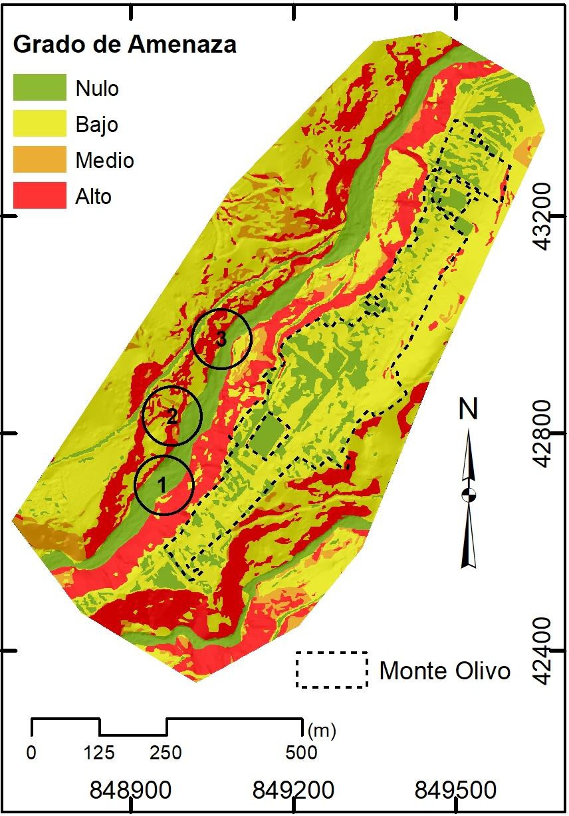
Figura 10. Mapa de amenazas por deslizamiento de ladera en la parroquia Monte Olivo.

Apenas el 18,17% de la superficie corresponde a la categoría de amenaza nula (Figura 10), esta corresponde con la zona baja de los afluentes y la zona poblada que se localiza sobre la terraza aluvial donde prevalece cobertura vegetal de tipo pastos cultivados. Las pendientes, que varían entre 0 % y 5%, están asociadas al cauce de los ríos y las terrazas actuales, pero son parte de la zona activa de los ríos y por tanto la amenaza es alta por inundación. Las precipitaciones varían entre los 30 mm y 40 mm y los sismos son menores a 4,1 Mw.
Como método de validación del modelo, el 7 de enero del 2023 se realizó un vuelo con RPAS en el área de estudio en el que se pudo constatar y verificar cambios en las diferentes zonas de amenaza alta, el avance de la dinámica fluvial en el Río El Carmen es apreciable en un periodo de seis meses, siendo evidente que la erosión lateral en las terrazas aluviales es generada por los cauces que muestran un alto dinamismo del flujo de agua.
La efectividad del mapa de amenazas obtenido a partir de la combinación de las variables, pendientes, cobertura vegetal, litología, precipitaciones y sismos se puede observar en las tres áreas representadas (Figura 10, círculos negros) sobre el río El Carmen. La referencia 1 localizada al sur se puede observar en detalle en la Figura 11. Durante los trabajos de campo de julio de 2022 (Figura 11(A)), se observó el escarpe de un deslizamiento antiguo con vegetación. La inspección de campo de enero de 2023 (Figura 11(B)) muestra remoción importante de la cobertura vegetal y el sustrato asociado a la acción fluvial. La Figura 11(C). muestra en detalle que el mapa de amenazas categoriza esta área como de alto grado de amenaza lo que ha sido corroborado por el rápido avance de la erosión. El resultado obtenido con el modelo generado se sitúa en el área en color rojo que corresponde con el grado de amenaza alto siendo esta

categoría el reflejo de la relación de los factores condicionantes como son pendientes superiores al 100 %, depósitos aluviales antiguos conformados por conglomerados, gravas, arenas de matriz arenosa y una cobertura vegetal asociada a matorral húmedo muy alterado. Es importante recalcar que los factores desencadenantes juegan un papel global al modelo por lo cual aportan de manera general, sin afectar de manera relevante los resultados del procesamiento de las variables condicionantes.
El detalle de la referencia 2 de la Figura 10, se presenta en la Figura 12(A) de julio de 2022, esta muestra depósito de material desplazado en la base del afluente, mismo que en la actualidad ha sido arrastrado por la corriente del cauce provocando el colapso de un nuevo coluvión (Figura 12(B)). En este sitio la pendiente oscila entre 70 % y 200 %, cuenta con una cobertura vegetal de matorral húmedo muy alterado encontrándose sobre una unidad metamórfica conformada por esquistos verdes, que presentan un fuerte diaclasamiento y buzamiento preferencial a favor de la pendiente, así el resultado del modelo que se observa en la Figura 12(C) muestra que las ponderaciones de estos factores son altas coincidiendo con el grado de amenaza obtenido. La comparación entre los datos obtenidos en julio del 2022, el mapa de amenaza, y la información levantada en enero del 2023, permiten apreciar en la comparación de imágenes que el material depositado hace que el curso de agua cambie relativamente desplazándose hacia el sureste observándose lo dinámico que es el drenaje.
La referencia 3 de la Figura 10, que se muestra en la Figura 13, permite observar la erosión lateral del río en la sección media del afluente ubicada al noroeste. En la Figura 13(A) es apreciable un movimiento de ladera con depósito de material sobre la llanura de inundación; para enero de 2023 es evidente que el material depositado ha sido arrastrado y la zona de erosión se ha incrementado sobre la pendiente hacia el suroeste (Figura 13(B)). El análisis de los factores condicionantes para este sitio muestra que la zona donde predomina una cobertura vegetal de tipo matorral húmedo muy alterado, cuenta con pendientes que oscilan entre 100 % y 200 %. En cuanto a la geología, esta corresponde con material metamórfico conformado por esquistos verdes con similares características a los observados en la referencia 2. Las ponderaciones de estos factores están sobre 4 debido a que el modelo categoriza como alto el grado de amenaza en esta categoría, tal como se observa en la Figura 13(C). Además, se observa que en la parte este de la Figura 13(B), existe cultivo de mandarina en pendientes fuertes, deteriorando el suelo y el grado de protección que la cobertura natural brinda a estas zonas escarpadas.
En la Figura 14 se muestra un deslizamiento que se localiza fuera del área de estudio (42341 E, 181107 N), a unos 0.40 km al sur del poblado Monte Olivo junto al afluente del río Córdoba, cuya categoría en el modelo de amenaza corresponde a alta a pesar de que, por la delimitación del área de estudio el modelo solo abarca la parte inferior del mismo.
La quema de cobertura vegetal es apreciable en la Figura 14., esta actividad en la parroquia Monte Olivo es común y se realiza con fines agrícolas para ejecutar posteriormente siembra de cultivos, esto comúnmente ocurre en lugares con pendientes abruptas debido a la topografía de la zona, esto puede condicionar la ocurrencia de movimientos de ladera.
La propuesta de mapa de amenaza ante movimientos en masa según la metodología de Mora Vahrson (1994) que se presenta en este artículo destaca la importancia de los factores condicionantes (pendientes, geología, cobertura vegetal) sobre los desencadenantes (precipitación y sismos), siendo remarcable el papel que la variable pendiente representa para este relieve que conforma la parroquia Monte Olivo de la provincia de Carchi. Las pendientes escarpadas > 70 % sobre las que se encajan los Ríos El Carmen en el flanco occidental y

Córdoba en el flanco oriental, hacen evidente como la escorrentía superficial que discurre a través de estas superficies ha generado el colapso de los materiales más deleznables hacia las pendientes más bajas < 12%.

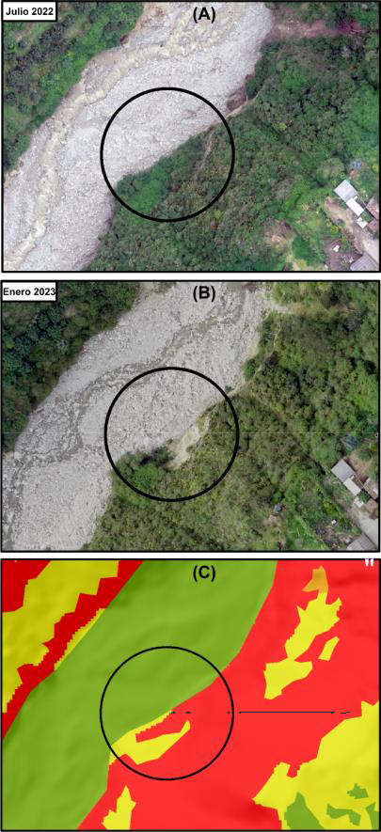 | 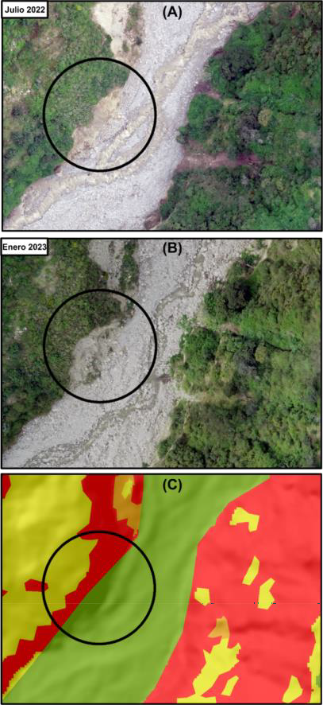 | 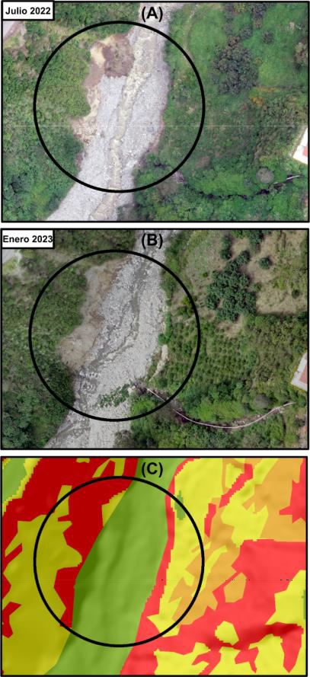
Figura 11. Comparación referencia 1 de ortomosaicos Julio 2022 (A), enero 2023 (B) y modelo de amenaza (C) | Figura 12. Comparación referencia 2 de ortomosaicos Julio 2022 (A), enero 2023 (B) y modelo de amenaza (C) | Figura 13. Comparación referencia 3 de ortomosaicos Julio 2022 (A), enero 2023 (B) y modelo de amenaza (C)
Por otro lado, el papel que representa la relación entre geología con cobertura vegetal es relevante debido a que son materiales fluviales, volcano-sedimentarios y metamórficos sobre los que predominan pastizales y cultivos. El análisis detallado de estas características requirió de salidas de campo, vuelos fotogramétricos con dron y fotointerpretación a detalle en oficina debido a que es un área de estudio muy local (59,71 ha).

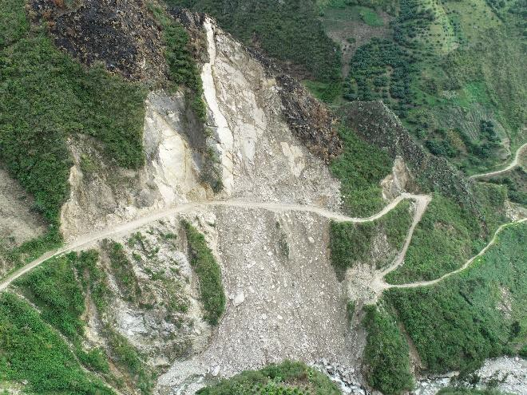
Figura 14. Deslizamiento ubicado al sur del poblado Monte Olivo.
En este punto, el cálculo de la amenaza requería de factores desencadenantes, por lo tanto, se utilizó las variables precipitaciones y sismos, las cuales representan una sola categoría de valor para la zona, es decir, precipitaciones máximas en 24 horas menores a 100 mm y magnitudes en la escala de Richter entre 4 y 4.2 Mw. Es importante mencionar que, a pesar de que para la zona exista para ambas variables nada más que 1 categoría para cada valor detonante, los movimientos en masa que han ocurrido a lo largo del tiempo en la parroquia Monte Olivo han estado relacionados principalmente con la temporada invernal, siendo una variable que debe tomarse en consideración con mayor detalle en estudios posteriores, así como el modelado que esta genera sobre el relieve.

CONCLUSIONES Y RECOMENDACIONES
La cabecera parroquial de Monte Olivo, Carchi se localiza en una zona donde predominan niveles de amenaza por deslizamientos alto, medio, bajo, y nulo. Los factores condicionantes (litológico, cobertura vegetal, pendiente) son los que mayor incidencia tienen en la ocurrencia de deslizamientos en el modelo debido a que la información de estos factores presenta un mayor detalle, en cambio los factores detonantes (precipitación y sismos) muestran poca incidencia al ser factores globales.
Sectores con pendientes superiores a 70 %, desprovistas de cobertura vegetal, así como también cultivos de ciclo corto son zonas que ofrecen factores condicionantes favorables a la ocurrencia de deslizamientos.
La presencia de gran cantidad de clastos de diferentes tamaños mezclados con agua en el Río El Carmen es un indicador que la zona es propensa a movimientos de ladera de tipo Aluvión.
El trabajo de campo permitió identificar varias zonas inestables, principalmente correspondientes a deslizamientos de magnitudes variables, que han afectado las paredes de la terraza. El colapso de estos materiales bloquea frecuentemente la circulación normal del agua provocando su represamiento y desencadenando aluviones con gran cantidad de agua, lodo,

detritos, bloques rocosos y escombros que arrastrados por la corriente interrumpieron el acceso del paso carrozable (puente de badén) que es la principal vía de ingreso y salida a la cabecera de la parroquia Monte Olivo.
Es importante destacar el uso de RPAS para la generación de cartografía de pronta respuesta, así como la generación de cartografía temática como es el caso de este trabajo ya que aporta gran detalle y permite realizar modelos a escala detallada, así como permite validar los mismos por su practicidad y repetividad.
En los movimientos de ladera identificados en enero del 2023, comparados con la información de julio de 2022 y validados con el modelo de amenaza es observable el aumento de movimientos en masa mediante el análisis de los factores condicionantes ya que se cuenta con pendientes que oscilan entre 70 y 200 %, cuenta con una cobertura vegetal de matorral húmedo muy alterado encontrándose en una formación de material metamórfico y depósitos aluviales antiguos, las ponderaciones de estos factores se catalogan como altos en el modelo.

REFERENCIAS
Aspden, J., & Litherland, M. (1992). The geology and Mesozoic collisional history of the Cordillera Real, Ecuador. Tectonophysics, 205(1–3), 187–204. https://doi.org/10.1016/0040-1951
(92)90426-7
Aviles, R. L., Cañar, M., Andrade, S., Moreno, J., & Medina, G. (2017). “Identificación de amenaza por deslizamientos de tierra mediante información geo-espacial en el cantón Ibarra-Ecuador” J. Basic Eng., ser. D, vol. 83, 95-108.
Ayala-Carcedo, F.J. (2002). Análisis de riesgos por movimientos de ladera. En: Ayala-Carcedo, F.J. y Olcina, J. (Eds.). Riesgos naturales. Ed. Ariel, Barcelona, 379- 407.
Barrantes, G., Barrantes, O., & Núñez, O. (2011). Efectividad de la metodología Mora-Vahrson modificada en el caso de los deslizamientos provocados por el terremoto de Cinchona, Costa Rica. Revista Geográfica de América Central, 2(47), Article 47.
Benabent, M. y Vivanco, L. (2019). La experiencia de los Planes de Desarrollo y Ordenamiento Territorial cantonales en Ecuador. Estoa, Revista de la Facultad de Arquitectura y Urbanismo de la Universidad de Cuenca, 8(15), 133-144. https://doi.org/10.18537/est.v008.n015.a11
Froude, M. J. and Petley, D. N. (2018). Global fatal landslide occurrence from 2004 to 2016, Nat.
Hazards Earth Syst. Sci., 18, 2161–2181, https://doi.org/10.5194/nhess-18-2161-2018
Haque, U., Blum, P., y da Silva, P.F., et al. (2016). Fatal landslides in Europe. Landslides, 13: pp. 1545- 1554.
IEE - MAGAP. (2015). Proyecto "Generación de Geoinformación para la Gestión del Territorio a Nivel Nacional Escala 1: 25 000” – Memoria Técnica del Cantón Ibarra, Análisis de amenazas por tipo de movimiento en masa, Ministerio De Agricultura Y Ganadería - Instituto Espacial Ecuatoriano.
Instituto Nacional de Meteorología e Hidrología (2013). Registros de precipitaciones máximas en 24 horas, 1965-2013.
Instituto Geofísico de la Escuela Politécnica Nacional (2015). Catálogo sísmico, 1900-2015.
MAGAP. (2014). Proyecto "Generación de Geoinformación para la Gestión del Territorio a Nivel Nacional Escala 1: 25 000” - Componente “Sistemas Productivos.” Ministerio De Agricultura Y Ganadería - Instituto Espacial Ecuatoriano.
Mora, S & Vahrson, W. G. (1994). Macrozonification methodology for landslide hazard determination.
Bull. Intl. Ass. Eng. Geology, in press.
PDYOT. (2020). Plan de Desarrollo y Ordenamiento Territorial Monte Olivo (Administración 2019- 2023).
PRONAREG-ORSTOM. (1982). Mapas y leyendas de suelos de la Sierra ecuatoriana escala 1:50.000.

SENPLADES (2015). Guía metodológica para la elaboración de los planes de desarrollo y ordenamiento territorial de los Gobiernos Autónomos Descentralizados, Versión Preliminar 2.0, enero 2015, Quito, Ecuador.
SNGRE. (2021a). Informe de Situación – Deslizamiento Chunchi No. 09. SNGRE. (2021b). INFORME No. SGR-IASR-01-2021-0035.
SNGRE. (2022) Informe Nro. 006 - Lluvias del 03 al 08 de julio de 2022.

Varnes, D. J. (1978). Slope movement types and processes. // Schuster, R. L., Krizek, R. J. Landslides: Analysis and Control). Washington D.C.: Transportation and Road Research Board, NMar.al Academy of Science. Special Report 176:11-33.
Zeas, R. (2019). El deslizamiento de La Josefina tragedia nacional, Seminario Internacional sobre aludes torrenciales. Galileo, pp: 87-98, Venezuela.

